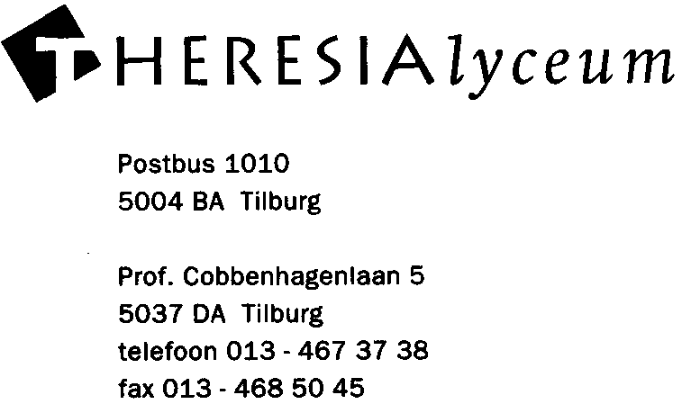

KUMU/KUBV excursie naar Den Haag

Woensdag 20 april 2022

Op woensdag 20 april willen we met alle KUMU/KUBV leerlingen van 4 HAVO, 4 VWO en 5 VWO naar Den Haag.
Om 7.45 uur moet je op school aanwezig zijn zodat we om 8.00 uur kunnen vertrekken om vervolgens om ongeveer 18.00 uur weer terug te zijn op school. Het wordt een lange dag maar hopelijk ook een leerzame en leuke dag.

De indeling en programma is als volgt :

Bus 1 KUBV 4h, 4v, 5v (61 leerlingen)
Begeleiding kubv: cvi, mkm, kcu, bre.
- 8.00 uur vertrek school
- 10.00 - 12.00 uur Mauritshuis
- 12.00 - 12.45 uur pauze
- 13.00 vertrek bus naar Kunstmuseum Den Haag
- 13.30 – 15.30 uur Kunstmuseum Den Haag (4h en 4v Wonderkamers en rondleiding)
- 15.45/16.00 uur vertrek naar Tilburg.
Bus 2 KUMU 4h, 4v, 5v (59 leerlingen)
Begeleiders kumu: pha, kwi, hge, cvo, 2 stagiaires.
- 8.00 uur vertrek school
- 10.00 – 12.00 uur Kunstmuseum Den Haag (4h en 4v Wonderkamers en rondleiding)
- 12.15 bus naar de stad vanuit Kunstmuseum Den Haag
- Pauze tot 13.15 uur
- 13.30 – 15.30 Mauritshuis
- 15.45/16.00 uur vertrek naar Tilburg.
Wat moet je meenemen:
- Identiteitskaart.
- Opgeladen telefoon om foto’s mee te maken.
- Eten/drinken voor onderweg.
- Potlood en stevig schrijfblok.
- En goede zin natuurlijk!!

Onze jassen en tassen moeten we in de musea in de garderobe achterlaten. Neem dan alleen je waardevolle spullen, portemonnee, identiteitskaart en telefoon(die uit moet staan in het museum) mee. Je weet hoe je je moet gedragen in een museum b.v. dat je niets aan mag raken en 1 meter van de kunstwerken vandaan moet blijven, je rustig moet gedragen en dat je anderen niet mag hinderen.

Wat zijn de voorwaarden om zelf pauze te houden/de stad in te gaan :
1. Altijd in groepen van minimaal 4 leerlingen blijven.
2. Wissel elkaars telefoonnummers uit. Zorg er ook voor dat hij opgeladen is.

Met vriendelijke groet,
C. Vissers, M.T. van de Kamp, P. Hamers, K Wiegmink, K Cuenen en B. de Ree.

